

**المدرسة الباكستانية - قسم اللغة العربية**

**ملخص الدرس – للصّف الثامن th8**

**درس ( قصيدة حب وإيمان ) - للشاعر يوسف حسن**

**المحتوى التعليمي – الالكتروني للصف الثاني الإعدادي(غير الناطقين ) للعام الدراسي 2020/2021**

**الصف : الثاني الإعدادي الكتاب : كتاب القراءة الوحدة : كتاب الجزء الأول**

**عنوان الدرس :قصيدة حب وإيمان رقم الصفحة : 61 قراءة ، حفظ ودراسة الأبيات (1-3 )**

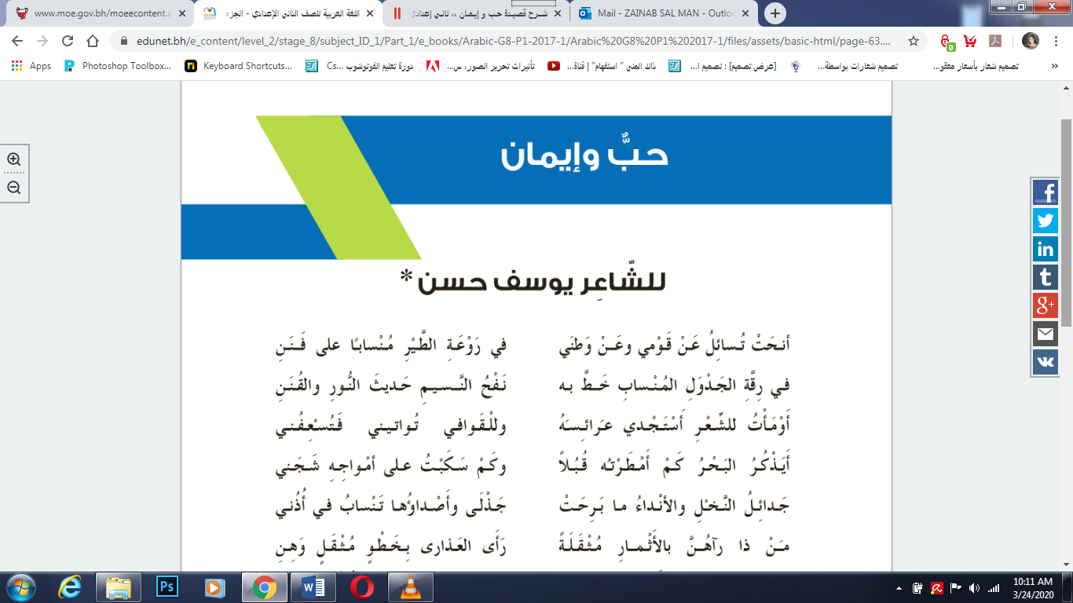

**|| لتنزيل كتاب المنهج الدراسي للصف الثاني الإعدادي ( الجزء الأول ) من خلال رابط الموقع ( المحتوى الرقمي )||:**

[https://www.edunet.bh/e_content/level_2/stage_8/subject_ID_1/Part_1/e_books/Arabic-G8-P1-2017-1/Arabic%20G8%20P1%202017-1/files/assets/basic-html/page-63.html#](https://www.edunet.bh/e_content/level_2/stage_8/subject_ID_1/Part_1/e_books/Arabic-G8-P1-2017-1/Arabic%20G8%20P1%202017-1/files/assets/basic-html/page-63.html)

**لتحميل الكتاب كاملا**

* **الشرح العام للقصيدة:**

**الفكرة العامة:**  
 **\*حب الشاعر لوطنه و إيمانه بمستقبله الزاهر.**

**الفكرة الرئيسية للمقطع (1-3):**

**\* أوال منبع الجمال وموضع الفخر والولاء.**

**1) أنحت تسائل عن قومي و عن وطني** في روعة الطير منساباًعلى فنن**

**البيت الأول: يتخيل الشاعر أن هناك امرأة أقبلت و كأنها الطير الجميل الذي يحلق مرتفعاُ على الغصن .**

**الصورة الجمالية: شبه الشاعر إندفاع الفتاة بـ الطير المندفـع نحـو الأغصان.**

**2) في رقة الجدول المنساب خط به ** نفح النسيم حديث النور و القنن**

**البيت الثاني: وهذه المرأة عندما أقبلت كأنّها جدول الماء منطلقاً في رقة و عذوبة .**

**الصور الجمالية: 1) شبه الشاعر الفتاة بـ الجدول ، وجـه الشبه : رقة و نقاء جمال الفتاة .**

**2)_ شبه الشاعر النسيم بـإنسان يكتب بـ القلم على الجدول حديث الشمس والجبال.**

**3)- أومأت للشعر أستجدي عرائسه و للقوافي تواتيني فتسعفني  
البيت الثالث: يخاطب الشاعر الشعر و يشير إليه و يطلب منه أن يأتيه بـ الأفكار الجديدة ليبرز جمـال بلاده.  
الصور الجمالية : يصور الشاعر الشعر بالإنسان الذي يطلب منه و يسأله أن يعطيه من محاسنه.**

* **معاني المفردات:**

|  |  |  |
| --- | --- | --- |
| الرقم | الكلمة | المعنى |
| 1 | أنحت | أقبلت و مالت، مرادفها: رجعت ومضادها: بعدت |
| 2 | تسائل | تسال و تستفسر |
| 3 | قومي | أهلي و عشيرتي |
| 4 | استجدي | طلبت المساعدة - سالته |

* **العلاقات والأساليب:**
* **العلاقة بين ( تواتيني - تسعفني ): ترادف**
* **---------------------------------------------------------------**

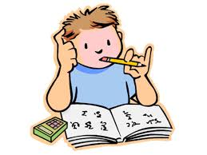

* **اسئلة المناقشة: الصفحات ( 62 – 63 ):**

**س3: اختار الشاعر لقصيدته عنوانا (حب وإيمان ).**

**أ) بم يوحي إليك هذا العنوان ؟**

**ج3: تعبير الشاعر عن حبه الصادق وولائه لوطنه الحبيب.**

**س7: تدور هذه الأبيات حول وصف طبيعة أوال. اذكر العناصر التي وردت في هذا الوصف؟**

**ج7: تشمل هذه الأبيات عناصر :**

**عنصر الحركة**

**عنصر الصوت**

**نفح – جذلى – أصداؤها**

**أنحت – منسابا – المناسب – نفح – أومأت**

**تأتيني - سكبت**

**س8: هات مفرد كل من:**

**أصداء**

**أنداء**

**جدائل**

**أعطاف**

**روائع**

**رائعة**

**صدى**

**عطف**

**ندى**

**جديلة**

**س10: وضح علاقة الشاعر بالبحر، كما تفهم من البيت الرابع.**

**الإجابة: تربط الشاعر بالبحر علاقة قوية حيث جعله رفيق دربه وحياته يبوح له بأحزانه وأشجانه.**

**س11: في البيت الرابع تصوير جميل ، وضحه مبينا سر جماله.**

**الإجابة:**

**1) الصورة: [ أيذكر البحر كم أمطرته قبلا ]**

**2) توضيحها: يشبه البحر وكأنه الحبيب .**

**3) مدلولها: تدل على عمق العلاقة بين الشاعر وحبه للبحر.**

**..~ نهاية الدرس ~..**

**------------------------------------------------------------------------------------------------**